Szkoła Podstawowa Nr 1
im. Orląt Lwowskich
w Tomaszowie Lubelskim

PROGRAM WYCHOWAWCZO-PROFILAKTYCZNY

Spis treści

- Wstęp
  - Miejsce i czas realizacji programu.
  - Uczestnicy programu wychowawczo – profilaktycznego.
  - Podstawy prawne programu.
  - Diagnoza potrzeb w zakresie wychowania i profilaktyki.
- Charakterystyka środowiska wychowawczo – profilaktycznego.
- Wartości uznawane przez społeczność szkolną.
- Sylwetka absolwenta.
- Cele programu wychowawczo – profilaktycznego.
- Cele ogólne.
- Cele szczegółowe.
- Strategie realizacji programu.
- Plan działań wychowawczo – profilaktycznych.
- Oczekiwane efekty.
- Sposoby ewaluacji.

I Wstęp

Miejsce realizacji programu
Szkoła Podstawowa Nr1 im. Orląt Lwowskich w Tomaszowie Lubelskim

Czas realizacji założeń programu
Od września 2017r. do czerwca 2022r.
Uczestnicy programu wychowawczo – profilaktycznego.
Uczestnikami programu są wszyscy uczniowie szkoły, rodzice, nauczyciele i wychowawcy.

Rodzice są pierwszymi wychowawcami dziecka a pierwszy i najważniejszy z czynników chroniących to silna więź z rodzicami. Szkoła powinna wspomagać rodziców w ich roli pierwszych wychowawców. Celem programu w tym zakresie będzie: okazywanie szacunku rodzicom jako pierwszym wychowawcom tj. wstrzymywanie się z wszelkimi uwagami na temat rodziców w obecności dzieci oraz organizowanie zajęć doskonalących umiejętności wychowawcze rodziców.
Rodzice uczestnicząc w programie:
- mają prawo do wychowania zgodnie z własnymi przekonaniami religijnymi i moralnymi, jeśli nie są one w sprzeczności z prawami dziecka;
- znają i akceptują program wychowawczy proponowany przez szkołę;
- wspierają dziecko we wszystkich jego poczynaniach i zapewniają mu poczucie bezpieczeństwa;
- wspierają wychowawców i nauczycieli w podejmowanych przez nich działaniach,
- służą wiedzą, doświadczeniem i pomocą;
- dbają o właściwą formę spędzania czasu wolnego przez dzieci;
Uczniowie:
- współorganizują imprezy i akcje szkolne;
- znają i przestrzegają norm zachowania obowiązujących członków społeczności szkolnej;
- akceptują innych uczniów i szanują ich prawa;
- współtworzą społeczność szkolną i wykorzystują swe prawo do samorządności;
- kierują swym rozwojem i stają się coraz bardziej samodzielni;
- prowadzą zdrowy tryb życia i dbają o swoje środowisko;
- mają szacunek do kultury, języka i tradycji narodowej;

Wychowawcy klas:
- dbają o poczucie bezpieczeństwa i akceptacji ucznia w klasie;
- wspierają rozwój uczniów i usamodzielnianie się;
- koordynują pracę wychowawczo - profilaktyczną w zespole klasowym;
- dokonują rozpoznania sytuacji rodzinnej i osobistej ucznia;
- wnioskują o objęcie pomocą psychologiczno - pedagogiczną uczniów rodziców specjalnych potrzebach edukacyjnych;
- informują rodziców o proponowanych formach pomocy psychologiczno - pedagogicznej;
- integrują i kierują zespołem klasowym;
- promują osiągnięcia klasy i pojedynczych uczniów oraz inspirują pracę zespołową w klasie;
- współpracują z rodzicami włączają rodziców w sprawy programowe i organizacyjne klasy;
- współpracują z dyrekcją szkoły, pedagogiem, psychologiem i pielęgniarką.

Nauczyciele:
- oddziałują wychowawczo na uczniów niezależnie od przypisanych im funkcji dydaktycznych;
- odpowiadają za życie, zdrowie i bezpieczeństwo dzieci podczas pobytu w szkole podczas wyjść i wyjazdów szkolnych;
- udzielają pomocy w przezwyciężaniu niepowodzeń szkolnych w oparciu o rozpoznane potrzeby uczniów, informują o potrzebach związanych z problemami w nauce oraz o przejawianych zdolnościach;
- wspierają swoją postawą i działaniami pedagogicznymi rozwój uczniów, ich zdolności i zainteresowania oraz inspirują uczniów do twórczych poszukiwań, aktywności i samodzielności;
- kształcą i wychowują dzieci w duchu patriotyzmu;
- reagują na przejawy nietolerancji, dyskryminacji i innych negatywnych zachowań;
- dążą w swojej pracy do integracji zespołu klasowego, angażując w życie klasy wszystkich uczniów;
- wspólnie z pedagogiem i psychologiem zabiegają o różne formy pomocy wychowawczej i materialnej dla uczniów, dostosowują wymagania edukacyjne do specyficznych potrzeb ucznia;
- proponują uczniom pozytywne formy wypoczynku dostępne w szkole i poza nią;
- realizują w toku pracy wychowawczej treści i cele programu wychowawczo - profilaktycznego szkoły;

Pedagog i psycholog szkolny:
- prowadzą działania diagnostyczne uczniów potrzeby rozwojowe i edukacyjne oraz możliwości psychofizyczne uczniów w celu określenia przyczyn niepowodzeń edukacyjnych oraz wspierania mocnych stron uczniów;
- udzielają pomocy psychologiczno-pedagogicznej w formach odpowiednich do rozpoznanych potrzeb;
- podejmują działania z zakresu profilaktyki uzależnień i innych problemów dzieci;
- inicjują różne formy pomocy w środowisku szkolnym i pozaszkolnym uczniów;
- inicjują i prowadzą działania mediacyjne i interwencyjne w sytuacjach kryzysowych; pomagają rodzicom i nauczycielom w rozpoznawaniu i rozwijaniu indywidualnych możliwości, predyspozycji i uzdolnień uczniów;
- wspierają nauczycieli i innych specjalistów w udzielaniu pomocy psychologiczno-pedagogicznej;
- prowadzą zajęcia z zakresu doradztwa zawodowego;
- współdziałają z instytucjami pracującymi na rzecz dziecka, policją, poradnią psychologiczno - pedagogiczną, sądami rodzinnymi;

Podstawy prawne programu wychowawczo – profilaktycznego.

- Ustawa o systemie oświaty z dnia 7.09.1991 r. (Dz. U. z 2004 r. nr 256, poz. 2572 z późn. zmianami)- art.54 ust.2 pkt 1. Karta Nauczyciela
- Konstytucja Rzeczpospolitej Polskiej art. 48 ust. 1, art. 54 ust. 3-4, art. 70 ust. 1
- Konwencja o Prawach Dziecka, przyjęta przez Zgromadzenie Ogólne Narodów Zjednoczonych z dnia 20 listopada 1989 r. (Dz. U. z 1991 r. Nr 120, poz. 526, z późn. zm., art. 33 )
- Rozporządzenie Ministra Edukacji Narodowej z dnia 21 maja 2001r. w sprawie ramowych statutów publicznego przedszkola oraz publicznych szkół. (Dz. U. z 2001r., Nr 61 poz. 624 i Dz. U. z 2002r. Nr 10, poz. 96 oraz Dz. U. z 2003r. Nr 146, poz. 1416, z późn. zm.)
- Rozporządzenie Ministra Edukacji Narodowej i Sportu z dnia 12 sierpnia 1999 r. w sprawie sposobu nauczania szkolnego oraz zakresu treści dotyczących wiedzy o życiu seksualnym człowieka, o zasadach świadomego i odpowiedzialnego rodzicielstwa, o wartości rodziny, życia w fazie prenatalnej oraz metodach i środkach świadomej prokreacji zawartych w podstawie programowej kształcenia ogólnego (Dz. U. z 1999 r. Nr 67, z późn. zm.)
- Rozporządzenie Rady Ministrów z dnia 20 sierpnia 1996 r. w sprawie sposobu organizowania i prowadzenia działalności w zakresie promocji zdrowia psychicznego i zapobiegania zaburzeniom psychicznym (Dz. U. Nr 112, poz. 537).
- Ustawa z dnia 26 października 1982 r. o wychowaniu w trzeźwości i przeciwdziałaniu alkoholizmowi (Dz. U. Nr 35, poz. 230 i ost. zm. z 25 czerwca 2002 r. Dz. U. Nr 84, poz. 763).
- Uchwała Sejmu Rzeczypospolitej Polskiej z dnia 7 maja 1998 r. w sprawie przeciwdziałania i zwalczania zjawisk patologicznych wśród nieletnich.
- Rezolucja Sejmu Rzeczypospolitej Polskiej z dnia 1 sierpnia 1997 r. w sprawie opracowania rządowego programu zapobiegania i eliminowania zjawiska wykorzystania seksualnego nieletnich (Monitor Polski Nr 50 poz. 476).
- Rozporządzenie Ministra Edukacji Narodowej i Sportu z dnia 31 stycznia 2003 r. w sprawie szczególnych form działalności wychowawczej i zapobiegawczej wśród dzieci i młodzieży zagrożonych uzależnieniem (Dz. U. Nr 26, poz. 226).
- Ustawa z dnia 19 sierpnia 1994 r. o ochronie zdrowia psychicznego (Dz. U. Nr111, poz. 535).
- Ustawa z dnia 9 listopada 1995 r. o ochronie zdrowia przed następstwami używania tytoniu i wyrobów tytoniowych (Dz. U. Nr 10, poz. 55). Ustawa z dnia 26 października 1982 r. o postępowaniu w sprawach nieletnich (Dz. U. z 2010 r. Nr 33, poz. 178, z późn. zm.).
- Ustawa z dnia 29 lipca 2005 r. o przeciwdziałaniu przemocy w rodzinie (Dz. U. z 2005 r. Nr 180, poz. 1493, z późn. zm.)
- Rozporządzenie Ministra Edukacji Narodowej z dnia 30 kwietnia 2013 r. w sprawie zasad udzielania i organizacji pomocy psychologiczno-pedagogicznej w publicznych przedszkolach, szkołach i placówkach (Dz. U. z 2013 r., poz. 532).
- Rozporządzenie Ministra Edukacji Narodowej z dnia 27 sierpnia 2012 r., ze zmianami z 14 maja 2014 oraz 26 czerwca 2016 w sprawie podstawy programowej wychowania przedszkolnego oraz kształcenia ogólnego w poszczególnych typach szkół (Dz. U. 2012 Nr 0, poz. 977). Rozporządzenie Ministra Edukacji Narodowej z dnia 24 lipca 2015 r. w sprawie warunków organizowania kształcenia, wychowania i opieki dla dzieci niepełnosprawnych, niedostosowanych społecznie i zagrożonych niedostosowaniem społecznym (Dz. U., poz. 1113).
- Rozporządzenie Ministra Edukacji Narodowej z dnia 18 sierpnia 2015 r. w sprawie zakresu i form prowadzenia w szkołach i placówkach systemu oświaty działalności wychowawczej, edukacyjnej, informacyjnej i profilaktycznej w celu przeciwdziałania narkomanii.
- Statut Szkoły (ewaluowane na bieżąco zgodnie z rozporządzeniami MEN).
- Szkolny Zestaw Programów Nauczania.
- Ustawa z dnia 14 grudnia 2016 r. – Prawo oświatowe (Dz. U. z 2017 r., poz. 59)
- Rozporządzenie Ministra Edukacji Narodowej z dnia 14 lutego 2017 r. w sprawie podstawy programowej wychowania przedszkolnego( Dz. U. z 2017r. poz. 356).

Diagnoza problemów.

Tworzenie programu wychowawczo – profilaktycznego poprzedziła diagnoza potrzeb szkoły.
- Analiza dokumentacji pedagoga i psychologa szkolnego,
- Analiza dokumentacji wychowawców.
- Analiza zapisów dziennika elektronicznego.
- Analiza rozmów z nauczycielami i wychowawcami.
- Analiza informacji uzyskanych od rodziców.
- Analiza rozmów z pracownikami administracji.
- Analiza informacji uzyskanych od specjalistów z PPP.
- Analiza rozmów z uczniami na tematy związane z wyborem dalszej ścieżki kształcenia.
- Obserwacja zachowań młodzieży na zajęciach lekcyjnych, podczas przerw, na wycieczkach, imprezach szkolnych, w sytuacjach konfliktowych oraz w czasie wolnym od nauki.
- Badania ankietowe diagnozujące potrzeby w zakresie wychowania i profilaktyki przeprowadzone wśród rodziców, nauczycieli oraz uczniów

Diagnoza potrzeb szkoły została opracowana na podstawie różnorodnych źródeł informacji tak, aby ukazywały one jak najszerszy aspekt środowiska szkolno-wychowawczego dziecka. Za podstawową formę zbierania danych uznano obserwację ucznia. Dotyczyła ona uważnego przyjrzenia się zachowaniom dzieci podczas ich codziennych pobytów w szkole, jak i okazjonalnych wyjść czy wycieczek z opiekunami. Istotne okazały się również informacje wnoszone przez rodziców na temat funkcjonowania dziecka w środowisku domowym. Pomocne były dane płynące od psychologa szkolnego i pedagoga mające swe źródło w wytworach pracy dziecka takich jak: rysunki, arkusze pomocnicze do zadań czy testy psychologiczne uzyskiwane podczas indywidualnych zajęć z uczniem. Dodatkowo przeprowadzono także badania ankietowe, którymi objęci zostali równolegle uczniowie, nauczyciele oraz rodzice dzieci uczęszczających do naszej szkoły.
Metoda obserwacyjna została uzupełniona o wywiad z nauczycielami i wychowawcami oraz pracownikami administracyjnymi szkoły. Często korzystano z informacji płynących z innych instytucji pomocowych takich jak MOPS, GOPS, PPP, PCPR, OIK. Bardzo ważnym narzędziem diagnozy okazał się dziennik elektroniczny, w którym można było uzyskać informacje na temat ocen i absencji uczniów, uwag w stosunku do zachowania dziecka jak również dane na temat aktywności rodziców w kontrolę rodzicielską sprawowaną nad własnym dzieckiem.
Analizując uzyskane informacje wyszczególnione zostały poszczególne obszary problemowe dziecka lub jego najbliższego otoczenia. Najczęściej spotykanym problemem w społeczności szkolnej są zachowania agresywne uczniów wobec rówieśników i pracowników szkoły. Uczniowie nie mają szacunku dla autorytetów, osób starszych od siebie, mają dużą trudność w rozwiązywaniu sytuacji konfliktowych oraz nieefektywnie komunikują się ze sobą. Trudności w nawiązywaniu przyjaźni i odrzucenie przez rówieśników skutkują często ucieczką dziecka w wirtualny świat internetu i zatarciem granic między realnością a fikcją. Bardzo często dziecko pozostawione bez nadzoru rodziców spędza wiele godzin przy komputerze zaniedbując swoje podstawowe potrzeby: np. nie śpi wystarczająco długo, nie ma czasu na posiłki, odrabianie lekcji. W konsekwencji tego do szkoły przychodzi zmęczone i nieprzygotowane do zajęć. Zbyt długie przebywanie dziecka w „sieci” skutkuje także narażaniem się na na niebezpieczeństwo cyberprzemocy, która przybierać może różne formy psychicznego znęcania się nad drugą osobą. Najczęściej uczniowie pozostający ze sobą w konflikcie umieszczają obraźliwe komunikaty, zdjęcia swoich kolegów i koleżanek w internecie w celu ich ośmieszenia i skompromitowania danego ucznia w środowisku szkolnym. Innym problemem jest również zbyt duża absencja uczniów na zajęciach szkolnych. Uczniowie często wagarują prowadząc tym samym do nawarstwiania się trudności w nauczaniu poszczególnych przedmiotów. Niejednokrotnie rodzice przywiązują zbyt małą wagę do kontroli dziennika elektronicznego, w którym jest możliwość bieżącego monitorowania aktywności dziecka w szkole. Kolejnym problemem, z którym zmaga się otoczenie dziecka jest palenie papierosów i eksperymentowanie z narkotykami np. w formie dopalaczy. Prowadzą one do rozwoju uzależnienia dziecka od danej substancji, wzrostu zachowań demoralizacyjnych, konfliktu z prawem oraz do podejmowania przedwczesnej inicjacji seksualnej. Wśród zebranych danych pojawił się także problem niedożywienia dzieci. W rozmowach indywidualnych z dziećmi niejednokrotnie pojawiała się informacja na temat tego, że dzieci nie jedzą śniadań wychodząc do szkoły oraz nie zabierają kanapek, by móc posilić się w ciągu przerw szkolnych.

Główne problemy dotyczące rodziców, które wyłoniła diagnoza, to:

- Brak dostatecznej ilości czasu dla dzieci, euro sieroctwo,
- Obojętny stosunek do zachowań ryzykowny i przebywania dziecka w dysfunkcyjnej grupie rówieśniczej.
- Brak dostatecznej ilości czasu do kontaktów ze szkołą.
- Braki w umiejętnościach kształtowania w dzieciach pozytywnych postaw wynikających z szacunku do autorytetów.
- Niedocenianie znaczenia wspierania dziecka w procesie odkrywania mocnych stron, wyboru ścieżki kształcenia i przyszłych wyborów zawodowych
- Brak konsekwencji w procesie wychowania dziecka.

Analiza ankiet.

W badaniach ankietowych wzięło udział:
178 rodziców uczniów,
43 nauczycieli,
167 uczniów z klas IV,VII oraz II i III gimnazjum.
Badania zostały przeprowadzone w dwóch pierwszych tygodniach września 2017r.
Przed przystąpieniem do wypełniania ankiet badani zostali poinformowani o zasadach i formach „ankietowania”, czyli o anonimowości i jej celach oraz poproszeni o wiarygodność i wybór odpowiedzi prawdziwych. Czas wypełniania ankiety był nieograniczony.

Analiza ankiety dla nauczyciela.

W odpowiedzi na pytanie pierwsze ankietowani nauczyciele stwierdzili, że preferowaną przez nich formą działań profilaktycznych są indywidualne rozmowy z uczniami oraz pogadanki na godzinach wychowawczych. Realizowane są również scenariusze zajęć profilaktycznych oraz pokazywane filmy o tematyce profilaktycznej. Najmniej popularną forma działań profilaktycznych jest aranżowanie spotkań z osobami, które na co dzień zajmują się profilaktyką.

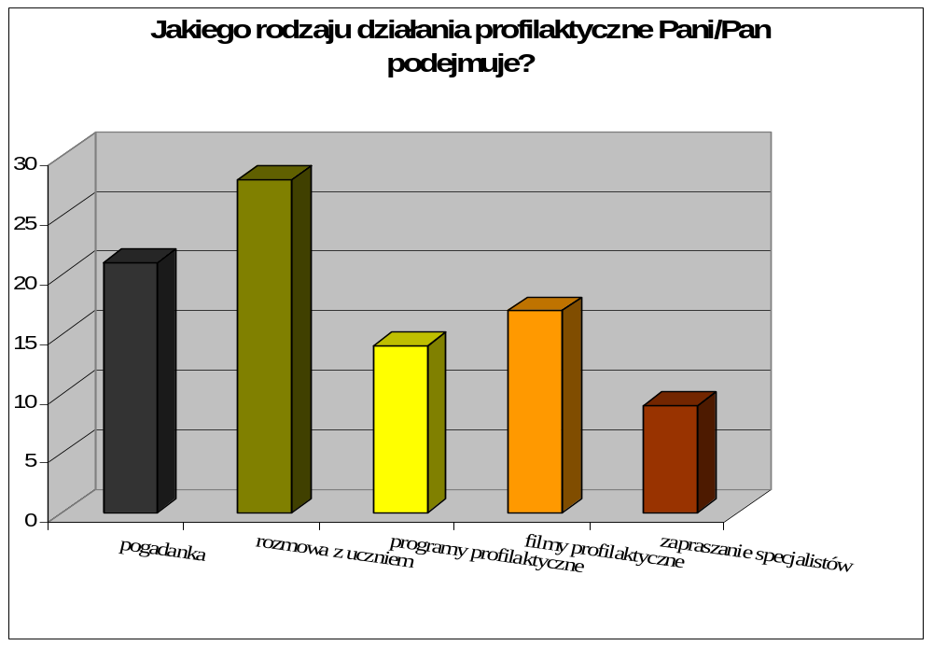

Celowe będzie uwzględnienie w programie wychowawczo- profilaktycznym większej ilości zajęć zwiększających aktywność uczniów np. warsztatowych oraz spotkań z osobami zajmującymi się profilaktyką.

Drugie pytanie do nauczycieli dotyczyło dysfunkcyjnych zachowań, z którymi spotykają się u swoich wychowanków. Wyniki ankiety wskazują, że problemem uczniów naszej szkoły jest używanie wulgarnego języka w kontaktach z rówieśnikami.
Analiza odpowiedzi udzielanych przez nauczycieli pozwala również wnioskować na temat form przemocy stosowanych w środowisku uczniowskim. Stosownie do spostrzeżeń nauczycieli wśród uczniów dominują formy przemocy psychicznej, jak umieszczanie obraźliwych komentarzy w mediach społecznościowych czy wykluczanie z grupy. Znacznie mniej uczniów stosuje przemoc fizyczną.

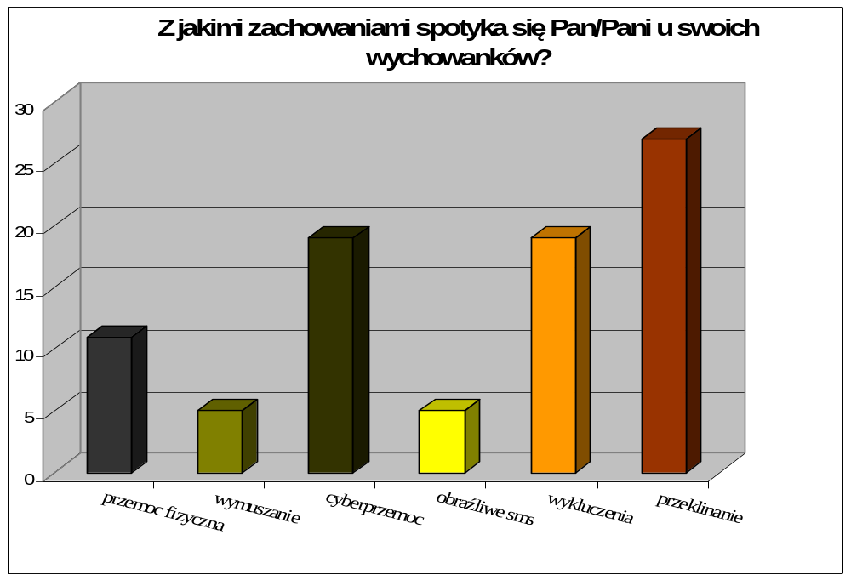

W ramach programu wychowawczo – profilaktycznego realizować należy zajęcia kształtujące postawy asertywne oraz umiejętności porozumiewania się bez używania przemocy. Należy również zadbać o integrację klas, budowanie postaw koleżeńskich i empatycznych.
Wskazane byłyby spotkania z przedstawicielami Policji lub Prokuratury na temat odpowiedzialności karnej osób małoletnich stosujących cyberprzemoc.

Pytania trzecie i piąte dotyczyły potrzeb programu wychowawczo – profilaktycznego w zakresie zdrowia.
Picie napojów „energetycznych” oraz spożywanie „śmieciowego” jedzenia jest według większości nauczycieli głównym problemem wśród uczniów. Wyniki ankiety wskazują, że dotyczą one większości uczniów. Prawie połowa ankietowanych uważa, że uczniowie sięgają po papierosy. Nauczyciele zauważają również wśród uczniów przypadki picia alkoholu i eksperymentowania z narkotykami.

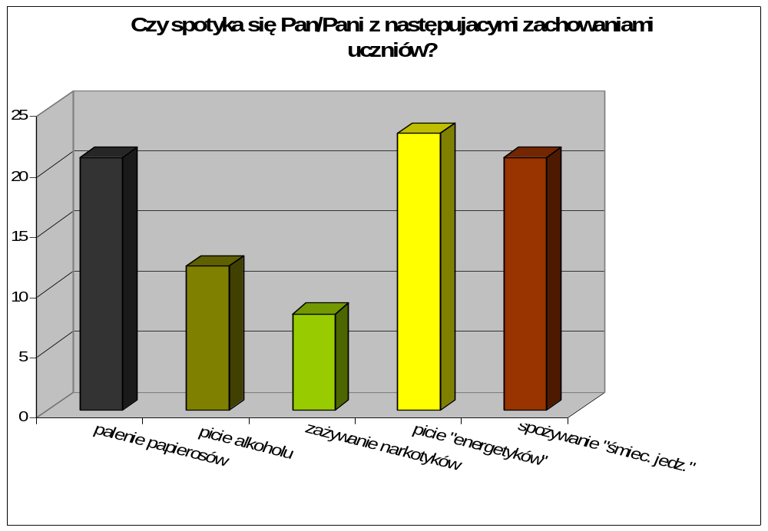

W programie wychowawczo – profilaktycznym zawrzeć należy treści dotyczące szkodliwego wpływu narkotyków, alkoholu oraz papierosów na zdrowie człowieka. Ponadto konieczne jest przekazywanie uczniom wiedzy na temat szkodliwości substancji chemicznych zawartych w konserwowanym jedzeniu. Należy uświadamiać uczniom przyczyny szerzenia się chorób cywilizacyjnych jak cukrzyca i otyłość. Tematyka związana ze zdrowym stylem życia jest zgodna w opinii nauczycieli wyrażonej w pytaniu piątym z zainteresowaniami uczniów.

Na pytanie o poziom umiejętności asertywnych wśród uczniów, większość odpowiedzi wskazała na braki w tej dziedzinie. Według większości nauczycieli uczniowie rzadko potrafią przeciwstawiać się namowom rówieśników bądź w ogóle na posiadają umiejętności odmawiania.

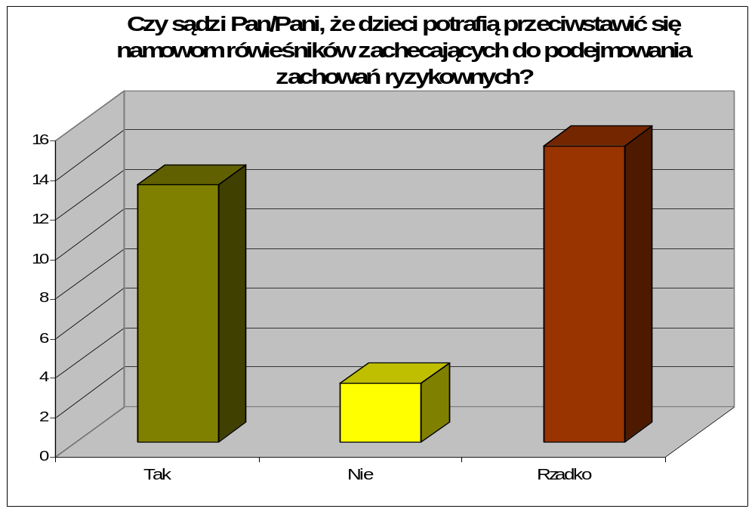

Program wychowawczo – profilaktyczny powinien uwzględniać treści kształtujące wśród uczniów umiejętności asertywnego zachowania.

W pytaniu szóstym i siódmym zapytano nauczycieli o ich priorytety dotyczące pracy wychowawczej i profilaktycznej. Najwięcej potrzeb dostrzeżono w obszarze uzależnień od komputera i używek. Nauczyciele wskazują również problem stosowania przez uczniów przemocy fizycznej i psychicznej oraz braku kultury osobistej. Analiza wskazuję, że nauczyciele widzą potrzebę pracy nad „umiejętnościami miękkimi” uczniów oraz kształtowania postaw asertywnych.
Preferencje nauczycieli w zakresie tematyki wychowawczej i profilaktycznej przedstawia wykres.

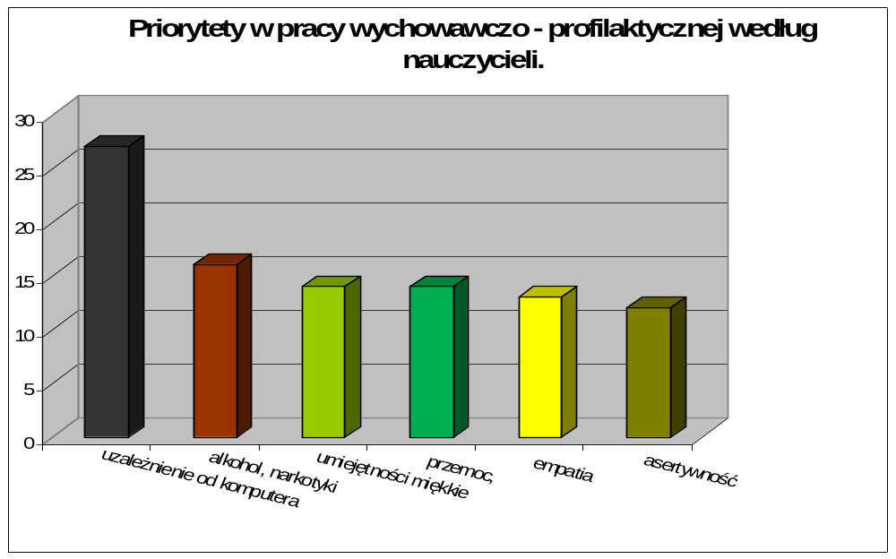

Analiza ankiety dla ucznia.

W pytaniu pierwszym uczniowie wskazali najważniejsze dla nich wartości. Zdecydowana większość ankietowanych wskazała jako główną wartość w swoim życiu rodzinę. Podkreślono również rangę zasad wpływających na jakość stosunków międzyludzkich jak dobroć i szczerość. Mniejszą wagę przypisano natomiast lojalności i szczerości. Rangę wartości uniwersalnych jak tolerancja i ojczyzna doceniła mniej niż połowa ankietowanych. Tylko 36 uczniów wybrało wiedzę jako wartość ważną, a jeszcze mniej, bo 19- tu, ekologię.



Realizując program wychowawczo – profilaktyczny należy uwzględniać treści kształtujące postawy patriotyczne oraz podkreślać wagę wiedzy w życiu człowieka. Podkreślać należy również rangę tolerancji i życzliwości w tworzeniu prawidłowych stosunków międzyludzkich, co potwierdzają odpowiedzi do pytania drugiego, iż około 30 procent uczniów nie doświadcza przyjaznych i życzliwych uczuć ze strony swoich kolegów z klasy ( wykres poniżej).
Wyniki ankiety wskazują również, że uczniowie bagatelizują ważność zachowań proekologicznych, co w dobie ogromnej ilości zagrożeń dla środowiska naturalnego jest bardzo niepokojące. Należy na zajęciach przedmiotowych zwiększyć ilość zajęć kształtujących takie postawy oraz organizować imprezy propagujące ekologię.

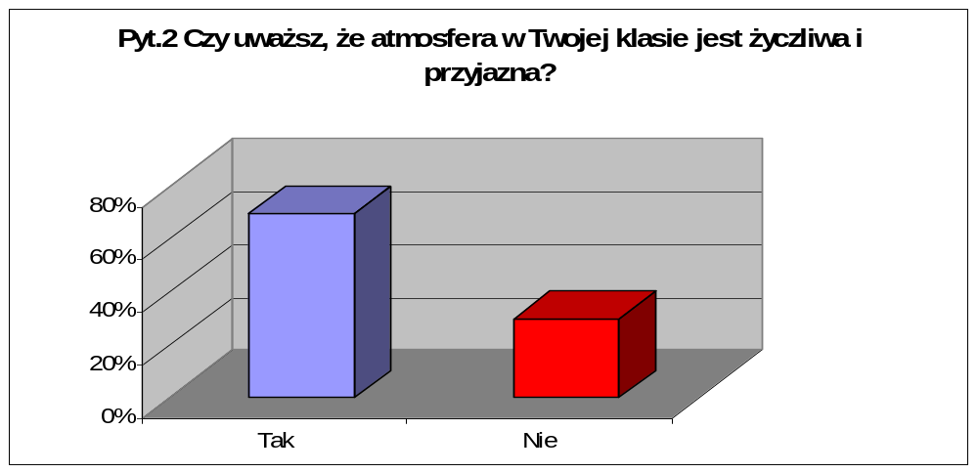

W punkcie trzecim zadano pytanie o formy przemocy, z jakimi spotykają się uczniowie w szkole. Wyniki ankiety wskazują, że największym problemem wśród uczniów jest używanie wulgarnych wyzwisk. Blisko połowa z nich spotyka się z przemocą fizyczną, niszczeniem rzeczy oraz wulgarnym zachowaniem w stosunku do osób dorosłych. Młodzi ludzie wskazują również na obraźliwe komentarze zamieszczane w Internecie. Blisko 40 procent uczniów doznaje wykluczenia z grupy.

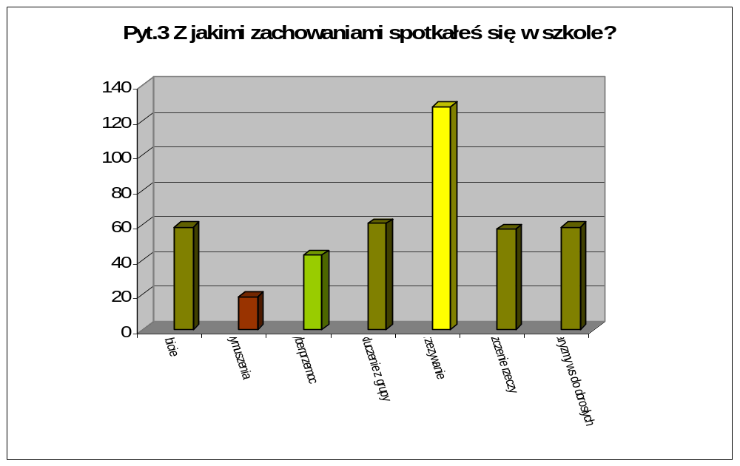

Czwarte pytanie dotyczyło przepływu informacji na temat przemocy w szkole. Wyniki przedstawia poniższy wykres:
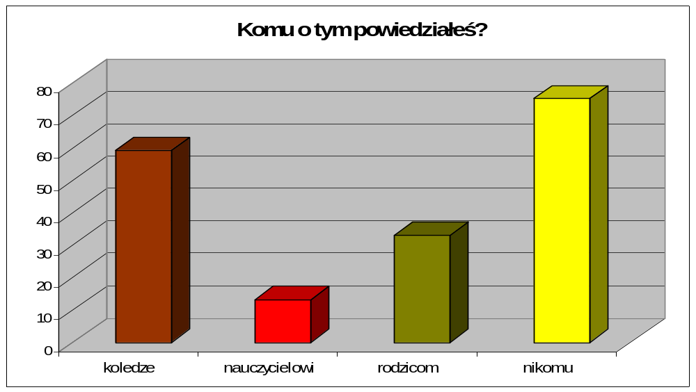

Odpowiedzi na pytanie trzecie i czwarte pokazują, że problem przemocy fizycznej istnieje, choć nie jest zjawiskiem masowym, a raczej sporadycznym, dość często wykrywalnym przez odpowiednie osoby. Według uczniów problemem jest przemoc werbalna tzw. psychiczna a więc; przezywanie wyśmiewanie, dokuczanie, słowne, w mniejszym stopniu są rozwiązania siłowe jak szturchanie czy kopanie. Niestety przyczyną słabej wykrywalności przemocy wśród uczniów jest fakt, że zdecydowana większość ofiar przemocy nie informowała nikogo o zaistniałym incydencie. Być może, dlatego, że największym zaufaniem młodych ludzi cieszą się ich koledzy i koleżanki, czyli tak naprawdę informacja została przekazana niewłaściwej osobie, na której zakończyła bieg.
W pracy wychowawczej należy zatem zwrócić uwagę na problem przemocy psychicznej oraz cyberprzemocy oraz uświadamiać uczniom konieczność zgłaszania takich incydentów do właściwych osób.

Pytanie 5 i 10 dotyczyło czynników zagrażających zdrowiu uczniów. Najczęstszymi destrukcyjnymi zachowaniami, jakie zauważają uczniowie u swoich kolegów jest palenie papierosów oraz spożywanie napojów energetycznych i „śmieciowego jedzenia.” W odpowiedzi na pytanie 10 ponad 40% uczniów przyznała, że często spożywa pokarmy określane jako „fast food”.

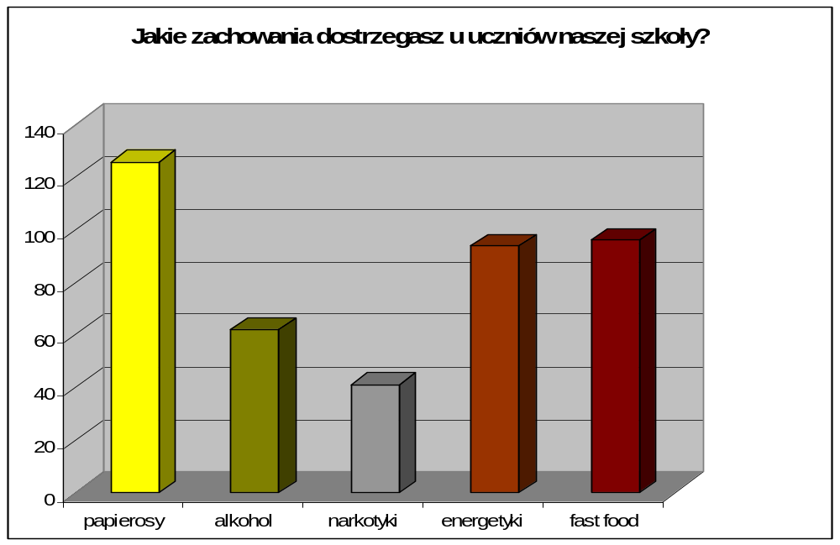

W pracy wychowawczej należy zwrócić uwagę na problem szkodliwości nikotyny. Na zajęciach przedmiotowych, lekcjach z wychowawcą, zajęciach z wychowania fizycznego należy uwrażliwiać uczniów na szkodliwość picia napojów kolorowych, energetyków oraz spożywania „śmieciowego jedzenia”. Wskazane jest również organizowanie zajęć i imprez propagujących zdrowy styl życia oraz dbanie o właściwe zaopatrzenie sklepiku szkolnego.

Wyniki ankiety wskazują, że uczniowie nasze szkoły postrzegają samych siebie jako osoby asertywne, potrafiące odmawiać kolegom namawiającym ich do destrukcyjnych zachowań.

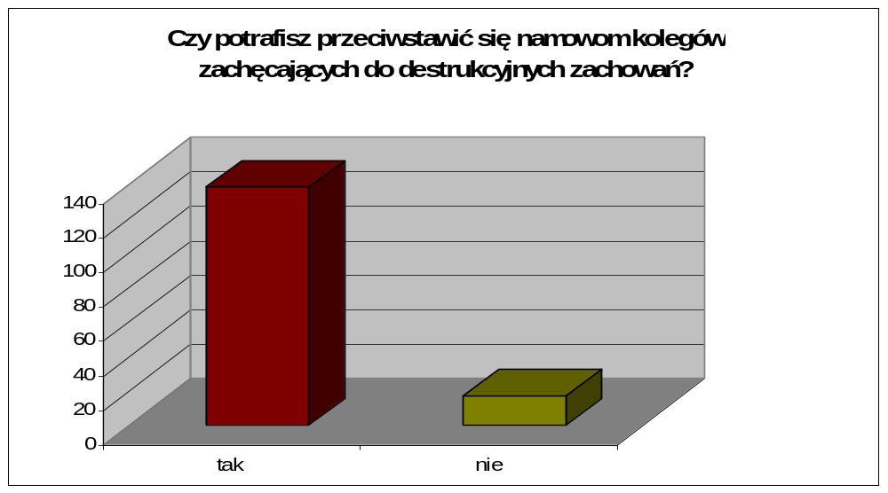

Obserwacje nauczycieli i pracowników szkoły wskazują jednak, że w pracy profilaktycznej należy kontynuować realizację treści kształtujących u uczniów umiejętności asertywne. Odczucia dorosłych i uczniów różnią się w ocenie tych umiejętności. Ponadto rozmowy z nauczycielami i uczniami wskazują, że agresywne zachowania uczniów są w dużym stopniu inspirowane przez kolegów. 25% badanych uczniów doświadczyło przemocy w mediach społecznościowych , co wskazuje, że w pracy wychowawczej należy uwzględnić temat cyberprzemocy.

Pytanie 9 dotyczyło jakości spędzania przez uczniów czasu wolnego. Największy odsetek młodych ludzi wskazało sport jako formę spędzania czasu po zajęciach. oglądanie programów telewizyjnych zajmuje uczniom więcej czasu niż gry komputerowe i surfowanie po Internecie. Znacznie mniej osób w wolnym czasie czyta książki i uczęszcza na dodatkowe zajęcia. 17 % uczniów przyznało, że w czasie wolnym się nudzi. W odpowiedzi na pytanie 11 dotyczące planów na przyszłość, prawie 70% procent uczniów przyznało, że często zastanawia się nad wyborem zawodu i rozmawia o tym z rodzicami.

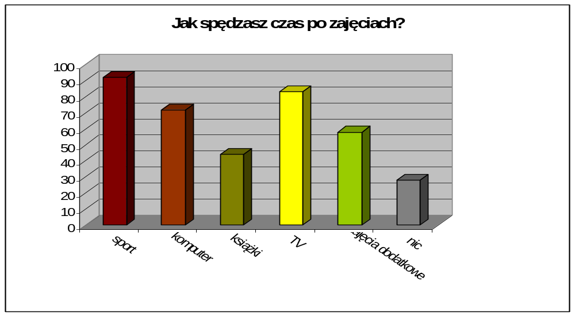

Wielu uczniów spędza czas wolny przed ekranem telewizora lub monitorem komputera, w pracy wychowawczej należy położyć nacisk na kształtowanie w młodych ludziach potrzeby pielęgnowania pasji, rozwijania zainteresowań oraz nawyku rozwoju osobistego.

Analiza ankiety dla rodziców.

Podsumowanie ankiety opiera się na wynikach z 7 oddziałów:
klasy szkoły podstawowej - IVa, VIIa,VIIb, VIIc, gimnazjum – klasa IId, IIIb, IIId

Odpowiedzi na pytanie pierwsze ankiety wskazują, że według Rodziców ich dzieci z chęcią uczęszczają do szkoły.

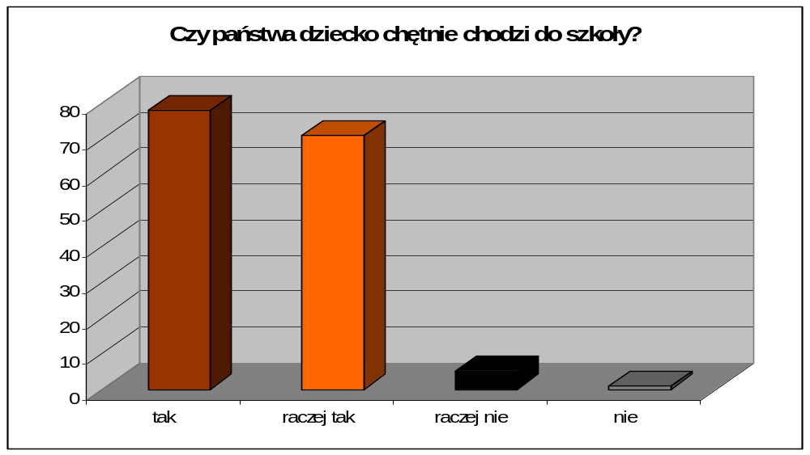

- są w niej bezpieczne oraz mają dobry kontakt z rówieśnikami (pyt.6).

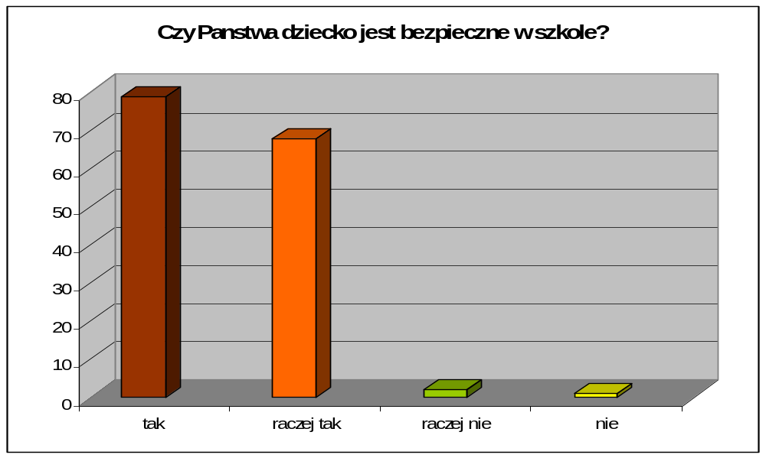

W odpowiedzi na pytanie 3 i 4 jako negatywne zjawiska, z którymi dziecko w ocenie Rodziców zetknęło się w szkole wskazano:

- zastraszanie, wyśmiewanie wad, wyśmiewanie nieoryginalnych ubrań
- naśmiewanie się z kolegów i koleżanek, przemoc, agresja, skandaliczne słownictwo,
- wyzwiska, bójki,
- kradzież ubrań, wyzywanie, poniżanie, ,,nabijanie się” z osoby słabszej, dokuczanie.

Rodzice postrzegają przemoc fizyczną jako zjawisko rzadkie. Ich dzieci znacznie częściej doznają przemocy psychicznej tj.werbalnej, internetowej lub wykluczenia z grupy.
Zagadnienia stosowania przemocy psychicznej powinny być realizowane w ramach programu wychowawczo-profilaktycznego.
Niestety przyczyną słabej wykrywalności przemocy wśród uczniów jest fakt, że zdecydowana większość ofiar nie informowała nikogo o zaistniałym incydencie, na co wskazują odpowiedzi Rodziców na temat informowania na temat zaistniałych sytuacji przemocowych.

Na pytanie czy dzieci posiadają umiejętności pozwalające na przeciwstawianie się presji rówieśniczej, Rodzice odpowiadają twierdząco w niemal połowie przypadków.

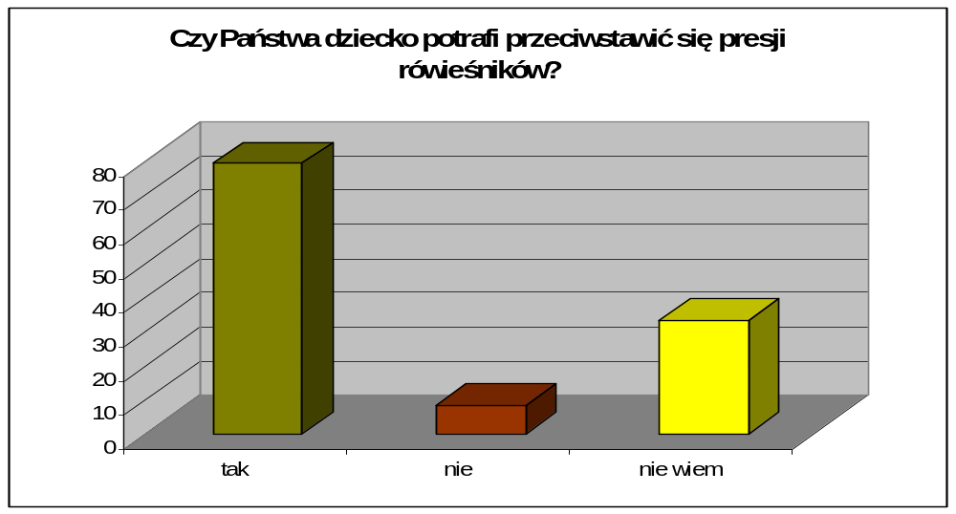

Umiejętności związane z przeciwstawianiem się namowom rówieśników do podjęcia zachowań ryzykownych powinny być kształtowane wśród uczniów podczas realizacji programu wychowawczo – profilaktycznego. Blisko połowa rodziców dostrzega taką potrzebę.

Picie alkoholu i palenie papierosów są w ocenie Rodziców zjawiskami marginalnymi. W takim przypadku z punktu widzenia profilaktyki najwłaściwsze jest stosowanie profilaktyki trzeciorzędowej dla osób, u których rozwinęły się symptomy uzależnienia.
Podobnie jest z piciem napojów energetycznych, Rodzice nie postrzegają tego, jako problemu dotyczącego dużej ilości dzieci. Tymczasem, jak obserwują pracownicy szkoły, uczniowie nagminnie spożywają napoje kolorowe i „energetyki” oraz spożywają „śmieciowe” przekąski. Tematyka zdrowego odżywiania powinna stać się w naszej ocenia przedmiotem działań profilaktycznych.

Odpowiedzi na następne pytania sugerują, że Rodzice maja dobry kontakt ze swoimi dziećmi, które w większości wypadków informują ich o swoich problemach, jednak wielu z respondentów nie interesuje się sposobem realizowania zagadnień profilaktycznych w szkole lub zajęć rozwijających zainteresowania dzieci.
W tym kontekście celowe jest proponowanie Rodzicom zajęć profilaktycznych charakterze profilaktycznym. Zapotrzebowanie na takie spotkania wyraziła prawie jedna trzecia respondentów.

Wartości uznawane przez Rodziców przedstawia wykres:



Rodzice określili także swoje oczekiwania wobec szkoły i nauczycieli:
- dobrych, solidnych podstaw do kontynuowania dalszej nauki,
- dobrej atmosfery w klasie i szkole, sprawiedliwego i równego traktowania uczniów,
- wykształcenia tolerancji i otwartości na inne kultury,
- informowaniu Rodzica o zachowaniu dziecka,
- przykładania dużej roli do dobrego wychowania,
- informowania o wszelkich problemach wychowawczych z dzieckiem mających miejsce w szkole
- uświadamiania o szkodliwości używek, informować o zagrożeniach (np. narkotyki),
- przekazywania wartości, które będą przydatne w życiu dorosłym,
- kształtowania właściwej postawy, nauka tolerancji i szacunku dla drugiej osoby,
- szybkiego reagowania na niewłaściwe, niepokojące zachowania uczniów,
- rozwijania zainteresowań uczniów, tolerancji, empatii, współpracy w grupie, właściwego zachowania.
- spotkań dzieci z pielęgniarką, policją, pedagogiem i psychologiem.

Rodzice zadeklarowali również chęć współpracy z wychowawcami i szkołą oraz określili preferowane przez siebie formy pomocy:
- pomoc w imprezach klasowych, np. rajdy, wycieczki, ogniska,
- kontakt telefoniczny,
- warsztaty z pedagogiem,
- kontakt z psychologiem,
- spotkania z Radą Rodziców w celu wymiany informacji,
- udział w uroczystościach ważnych wydarzeniach w życiu szkoły.

Wnioski do pracy wychowawczo – profilaktycznej.

Analiza różnorodnej dokumentacji szkoły oraz wyniki ankiet określiły potrzeby w zakresie pracy wychowawczej i profilaktycznej w następnych latach:
- Walka z przemocą psychiczną i cyberprzemocą w środowisku uczniowskim,
- Kształtowanie postaw abstynenckich, wskazywanie szkodliwości alkoholu, papierosów i narkotyków,
- Kształtowanie umiejętności miękkich – kreatywności, komunikatywności, inicjatywy oraz współpracy w grupie,
- Kształtowanie postaw asertywnych,
- Podnoszenie poziomu patriotyzmu,
- Podnoszenie poziomu kultury osobistej i kultury języka,
- Wskazywanie konieczności rozwoju osobistego, podnoszenia poziomu wiedzy, kultywowania pasji i zainteresowań,
- Kształtowanie nawyków zdrowotnych, propagowanie aktywnego trybu życia i zdrowego odżywiania,
- Propagowanie postaw proekologicznych.

II Charakterystyka środowiska wychowawczo – profilaktycznego.

Szkoła Podstawowa Nr 1 im. Orląt Lwowskich w Tomaszowie Lubelskim została utworzona na mocy Uchwały Rady Miejskiej w Tomaszowie Lubelskim NrXXX/257/2017 z dnia 31 marca 2017r.
Organem prowadzącym szkołę jest Gmina Miejska Tomaszów Lubelski.

Szkoła Podstawowa Nr.1 w Tomaszowie Lubelskim położona jest w centrum miasta, co sprawia, że jesteśmy palcówka ogólnie dostępną zarówno dla uczniów, rodziców, nauczycieli jak i osób spoza szkoły. Bliska odległość wszelkich instytucji kulturalno-społecznych pozwala na szybkie i skuteczne planowanie i podejmowanie różnorakich działań w środowisku szkolnym ucznia. Szkoła jest jednostka posiadającą dobrą infrastrukturę. Do dyspozycji uczniów jest nowo otwarta świetlica szkolna wyposażona w komputery, pomoce naukowe i gry, miejsce do nauki i odpoczynku dzieci. W budynku szkoły mieści się także stołówka, z której chętnie korzystają zarówno uczniowie jak i nauczyciele szkolni. Szkoła posiada bezpieczne boisko, siłownię oraz dwie sale gimnastyczne, dostosowana jest do potrzeb dziecka niepełnosprawnego, posiada podjazd dla uczniów poruszających się na wózku jak i dostosowane do tego celu toalety szkolne. Rozwój zainteresowań czytelniczych propaguje w naszej szkole prężnie działająca biblioteka szkolna, która co roku poszerza swój księgozbiór tak by był on atrakcyjny zarówno dla uczniów jak i innych pracowników szkoły. Istotnym atutem naszej szkoły są dobrze wyposażone sale lekcyjne zaopatrzone w pomoce naukowe dla poszczególnych przedmiotów, komputery, tablice interaktywne i projektory. Szkoła korzysta również z dziennika elektronicznego, który ułatwia rodzicom monitorowanie postępów edukacyjnych dzieci, stając się również dobrym narzędziem komunikacji z rodzicami w przypadku spraw pilnych, ogłoszeń, uwag dotyczących ucznia. W budynku szkolnym funkcjonuje monitoring, który pomaga czuwać nad bezpieczeństwem uczniów w szkole, znajduje się tutaj również gabinety pielęgniarki i stomatologa szkolnego. Nasza placówka korzysta z programów ministerialnych i unijnych w pozyskiwaniu funduszy na zakup dodatkowych pomocy naukowych.

W zakresie opieki nad uczniem szkoła współpracuje z Miejskim oraz Gminnym Ośrodkiem Pomocy Społecznej zapewniając uczniom z uboższych rodzin darmowe posiłki. Współpracując z Sądem Rodzinnym szkoła wraz z kuratorami zapewnia stałe monitorowanie zachowanie uczniów objętych nadzorem kuratorskim oraz wywodzących się z rodzin objętych takim nadzorem. Wraz z Powiatowym Centrum ds. Pomocy rodzinie szkoła sprawuje opiekę nad dziećmi będącymi w pieczy zastępczej. Pedagog szkolny jest członkiem zespołu ds. przeciwdziałania przemocy w rodzinie przy MOPS i GOPS i współpracuje z asystentami rodzin dotkniętych przemocą. Szkoła wraz z Urzędem Miasta organizuje dla uczniów zajęcia profilaktyczne prowadzone przez specjalistów oraz imprezy profilaktyczne. Szkoła współpracuje z Poradnią Psychologiczno – Pedagogiczną w Tomaszowie Lubelskim w zakresie pomocy dla uczniów ze specyficznymi problemami w nauce lub z potrzebami kształcenia specjalnego. Psycholog szkolny realizuje podstawowe zadania w zakresie konsultacji indywidualnych dla uczniów, rodziców i nauczycieli, interweniuje i wspiera dzieci w sytuacjach kryzysowych, prowadzi zajęcia warsztatowe. Pedagog szkolny realizuje zadania z zakresu pomocy psychologiczno – pedagogicznej oraz prowadzi warsztaty z zakresu doradztwa zawodowego. Dla uczniów posiadających orzeczenia o potrzebie kształcenia specjalnego w szkole utworzono oddziały integracyjne, w których dzieci uczą się pod opieką nauczycieli wspomagających.
W szkole funkcjonuje biblioteka, która zaopatruje uczniów w darmowe podręczniki. Dzieci przebywające w świetlicy szkolnej znajdują się pod opieką nauczyciela – specjalisty, który pomaga w odrabianiu lekcji, organizuje gry i zabawy oraz nadzoruje korzystanie z komputerów. W szkole uczeń objęty jest również opieką stomatologa oraz pielęgniarki.
Nauczyciele zatrudnieni w Szkole Podstawowej Nr1 posiadają odpowiednie wykształcenie oraz duże doświadczenie zawodowe. Wykorzystują aktywne metody nauczania zgodne z potrzebami uczniów i wymaganiami programowymi. Innowacyjność dydaktyczno- wychowawcza przejawia się w działaniach na lekcjach oraz realizacji projektów edukacyjnych. Nauczyciele budują relacje z dziećmi na podstawie autorytetu intelektualnego i moralnego. Pielęgnowane są talenty, zainteresowania i rozbudzane aspiracje uczniów. W procesie dydaktycznym i wychowawczym kształtowane są prawidłowe postawy wobec istotnych problemów i zjawisk społecznych. Poza realizacją podstawy programowej nauczyciele organizują zajęcia dodatkowe dla uczniów z problemami edukacyjnymi oraz dla uczniów zdolnych.
Nasza szkoła stara się budować pozytywny klimat, tak by proces edukacyjno-wychowawczy przebiegał bez zakłóceń i osiągnął zamierzone cele. Można powiedzieć, że cała społeczność szkolna stara się budować przychylny i wspierający klimat środowiskowy w otoczeniu ucznia. Strukturę socjometryczną grup koleżeńskich cechują zarówno sympatie jak i antypatię, staramy się jednak by zespoły klasowe dążyły do jak największej integracji. Poziom intelektualny uczniów jest zróżnicowany, szkoła stara się w tym względzie wyrównywać deficyty rozwojowe i rozwijać zainteresowania uczniów. W szkole funkcjonują organizacje uczniowskie, tj. samorząd, harcerstwo, kluby sportowe, sklepik szkolny, chór oraz klub taneczny. Uczniowie mają zatem możliwość wyboru zajęć dodatkowych rozwijających ich pasje i zainteresowania. Wszelkie sytuacje problemowe uczniów są rozwiązywane przy pomocy pedagoga szkolnego i psychologa, we współpracy z wychowawcą i rodzicami oraz w miarę potrzeb z lokalnymi instytucjami pomocowymi np. sąd, MOPS, GOPS, OIK.

III Wartości uznawane przez społeczność szkolną.
Proces ustalania wartości ważnych i uznawanych przez całą społeczność szkolną jest niezbędnym elementem każdego powstającego programu profilaktyczno-wychowawczego. Konieczny jest zatem powrót do definicji wartości i skoncentrowanie się na tym czym „wartość” jest. Wartość w literaturze psychologicznej i pedagogicznej uznawana jest za szczególnie cenny cel ludzkich dążeń. Człowiek jako istota żyjąca w społeczeństwie potrzebuje hierarchii wartości, aby móc się w pełni rozwijać. Rozwój ten nie jest możliwy bez zaspokajania potrzeb czy też dążenia do wytyczonych celów, dlatego też tak istotne jest nazywanie i uwzględnianie wartości w procesie wychowania naszych uczniów.
Wartości mają charakter hierarchiczny i dynamiczny, co znaczy, że w ciągu życia zmienia się nie tylko ich liczba, lecz również ich pozycja w hierarchii systemu wartości danej osoby. Na każdym etapie rozwoju człowieka jego hierarchia wartości ulega ciągłej transformacji. Ponadto system hierarchii wartości zależy także od doświadczenia życiowego osoby, jej wiedzy oraz sytuacji i warunków życiowych.
Na podstawie przeprowadzonej diagnozy można wyodrębnić te wartości, które zostały podkreślone przez uczniów, rodziców, nauczycieli i pracowników administracji jako najważniejsze z punktu widzenia i funkcjonowania ucznia w środowisku szkolnym.
Jako wartość wspólną dla wszystkich grup społeczności szkolnej pojawiają się takie wartości jak: empatia i wrażliwość na potrzeby innych; ochrona własnych granic i asertywność; sumienność i odpowiedzialność w wykonywaniu swoich obowiązków; obrona swoich praw; bezpieczeństwo podczas pracy i nauki; kreatywność, wyobraźnia i pogoda ducha w rozwiązywaniu codziennych sytuacji problemowych; przyjaźń, rodzina i poczucie przynależności do różnych wspólnot i grup społecznych; zdobycie odpowiedniego wykształcenia, wiedzy i „dobrego startu w przyszłość”; tolerancja dla odmienności drugiego człowieka; poszanowanie uczuć religijnych i patriotycznych w odniesieniu do własnej Ojczyzny; dbałość o poszerzanie świadomości kulturowej; świadomość znaczenia ekologii i poszanowania praw natury; zdrowe współzawodnictwo i ambicja w stawianiu sobie celów życiowych; zainteresowanie zdrowym trybem życia i sportem.
Wyżej wymienione wartości staną się podstawą do opracowania spójnych działań profilaktyczno-wychowawczych, tak aby proces wychowania i kształtowania postawy ucznia był integralną częścią całego procesu edukacji.

IV Sylwetka absolwenta
Oddziaływania wychowawczo - profilaktycznych zawarte w programie mają na celu ukształtowanie takiej sylwetki absolwenta, która niezależnie od różnic indywidualnych dziecka tzn. jego cech osobowości, predyspozycji i talentów będzie stanowiła zbiór cech uniwersalnych warunkujących dobre funkcjonowanie dziecka w otaczającym go świecie. Uczeń kończący naszą szkołę jest osobą dobrze funkcjonującą zarówno w środowisku szkolnym jak i w innych relacjach społecznych. Potrafi jasno określić swoje mocne i słabe strony, sprecyzować predyspozycje zawodowe i zaplanować swoją ścieżkę edukacyjną na przyszłość. Charakterystykę psychologiczną absolwenta można rozpatrywać w kontekście 4 sfer jego funkcjonowania tzn sfery fizycznej, psychicznej (emocjonalno-intelektualnej), społecznej i duchowej.

W sferze fizycznej absolwenta szkoły cechuje:
- dbałość o bezpieczeństwo własne i innych oraz nie podejmowanie zachowań ryzykownych,
- aktywne uczestnictwo w różnych formach rozwoju swojej kondycji fizycznej i prowadzenie zdrowego trybu życia,
- dbałość o higienę osobistą i kształtowanie własnego wizerunku pozytywnie odbieranego przez otoczenie,
- znajomość zasad bhp i pierwszej pomocy w sytuacji nagłego zagrożenia życia.
W sferze psychicznej (emocjonalno-intelektualnej) absolwenta szkoły cechuje:
- empatia i umiejętność dostrzegania potrzeb drugiego człowieka,
- umiejętność kontroli swojego zachowania, w szczególności emocji negatywnych,
- refleksyjność co do informacji pochodzących ze środków masowego przekazu,
- znajomość zasad życia społecznego i przestrzeganie ich w codziennych sytuacjach (umiejętność odróżnienia dobra od zła i zachowań społecznie aprobowanych oraz tych, które pożądane nie są),
- dobra orientacja w czasie i przestrzeni oraz umiejętność odróżnienia fikcji od świata realnego w przekazach medialnych,
- świadomość swoich mocnych i słabych stron (potrafi określić swoje potrzeby, umiejętności oraz obszary nad, którymi należy nadal pracować i wzmacniać je),
- odpowiedzialne i rzetelne wykonywanie powierzonych mu zadań,
- wysokie poczucie własnej wartości,
- kreatywność i pogoda ducha,
- zdolność wyrażania swoich poglądów w sposób asertywny i kulturalny jednocześnie,
- duża odporność na stres i umiejętność pracy pod presją czasu,
- znajomość technik skutecznego uczenia się oraz technik radzenia sobie ze stresem,
- świadomość zdobywania wiedzy jako podstawy własnego rozwoju,
- nabycie umiejętności szkolnych zgodne z zakresem podstawy programowej dla danego okresu edukacyjnego,
- swoboda i samodzielność w bezpiecznym poruszaniu się po swojej okolicy,
- aktywność w rozwijaniu swoich zainteresowań,
- odpowiedzialność za mienie szkoły.
W sferze społecznej absolwenta szkoły cechuje:
- umiejętność efektywnego komunikowania się,
- zdolność do nawiązywania i utrzymywania relacji rówieśniczych,
- umiejętność pracy w zespole klasowym jak i dobra organizacja pracy indywidualnej,
- znajomość zasad życia społecznego i przestrzeganie ich w codziennych sytuacjach (umiejętność odróżnienia dobra od zła i zachowań społecznie aprobowanych oraz tych, które pożądane nie są),
- znajomość swoich praw i obowiązków,
- ambicja i chęć uczestnictwa w różnego rodzaju działaniach podejmowanych w jego najbliższym otoczeniu.
W sferze wartości absolwenta szkoły cechuje:
- ciekawość otaczającego świata,
- umiejętność wyznaczania celów życiowych adekwatnie do swoich możliwości, tak by była realna szansa na ich realizację,
- poczucie estetyki i wrażliwość na piękno otaczającego świata,
- dbałość o środowisko naturalne i chęć uczestnictwa w akcjach ekologicznych organizowanych przez samorządy lokalne,
- świadomość dziedzictwa kulturowego regionu, w którym żyje i świata,
- poszanowanie tradycji narodowych i dbałość o podtrzymywanie patriotycznych uczuć do Ojczyzny,
- uporządkowany system wartości będący podstawą życia w społeczeństwie.

V Cele programu wychowawczo – profilaktycznego.

Cele programu wyznaczono na podstawie diagnozy potrzeb w zakresie wychowania i profilaktyki oraz zasad psychologii społecznej wskazującej, że na proces wychowywania młodego człowieka wpływ mają czynniki ryzyka oraz czynniki chroniące ( Wojcieszek K.). Program wychowawczo – profilaktyczny skonstruowano tak, aby minimalizować czynniki ryzyka natomiast wpływ czynników chroniących maksymalnie zwiększyć.

Do czynników ryzyka, które wpływają negatywnie na rozwój dziecka zalicza się:
- Środowisko społeczne promujące złe wzorce zachowań,
- Pozytywny lub obojętny stosunek rodziny dziecka do zachowań ryzykownych,
- Nadpobudliwość i agresja zaznaczone już w dzieciństwie,
- Występowanie uzależnienia lub nadużywania w rodzinie dziecka,
- Grupa rówieśnicza, w której normą są zachowania dysfunkcyjne,
- Niskie wyniki osiągane w szkole i brak celów życiowych
- Wczesna inicjacja w zachowaniach ryzykownych.

Czynniki chroniące, to cechy, sytuacje oraz warunki zwiększające odporność uczniów na działanie czynników ryzyka. Za najważniejsze zbadane czynniki chroniące uważa się:
- Silną więź emocjonalną z rodzicami,
- Zainteresowanie nauką szkolną,
- Poszanowanie prawa, tradycji, norm, wartości i autorytetów,
- Pozytywną grupę rówieśniczą,
- Regularne praktyki religijne.

Opierając się na przeprowadzonej diagnozie potrzeb jak również oceną wpływu czynników ryzyka oraz czynników chroniących wyznaczono:

Cele główne programu

- Tworzenie warunków dla wszechstronnego rozwoju ucznia we wszystkich sferach jego osobowości tj. w wymiarze intelektualnym, psychicznym, zdrowotnym, społecznym i duchowym.
- Kształtowanie postawy ciekawości świata, poszukiwania wiedzy, chęci poszerzania horyzontów umysłowych i uczenia się języków obcych
- Kształtowanie postaw moralnych w oparciu o normy etyczne i system wartości.
- Przygotowanie ucznia do aktywnego i konstruktywnego pełnienia ról społecznych i obywatelskich.
- Kształtowanie postaw patriotycznych bez ksenofobii i uprzedzeń.
- Budowanie pozytywnej atmosfery w szkole poprzez propagowanie tolerancji i wzajemnego szacunku.
- Stwarzanie warunków do budowania wysokiego poczucia własnej wartości, odkrywania swoich mocnych i słabych stron, rozwijania pasji.
- Kształtowanie postaw prozdrowotnych, nieulegania nałogom oraz wpływom środowisk zdemoralizowanych.

Cele szczegółowe programu wychowawczo – profilaktycznego.

Sfera wartości
- Kształtowanie poczucia tożsamości narodowej, wspólnoty i odpowiedzialności za własny kraj i jego dziedzictwo.
- Budzenie wrażliwości na piękno ojczyzny i regionu oraz kształtowanie postawy dbałości o narodowe dziedzictwo materialne i niematerialne.
- Kształtowanie wrażliwości na piękno sztuki oraz świadomego uczestnictwa w kulturze.
- Budowanie poczucia więzi z dziedzictwem regionu i czynnego uczestnictwa w życiu lokalnej społeczności.
- Wspieranie rozwoju duchowego w powiązaniu z dążeniem do zgodności zachowań z wyznawanymi zasadami.
- Budowanie postawy empatycznej, opartej na współczuciu i zrozumieniu dla potrzeb drugiego człowieka oraz tolerancji dla jego odmienności.

Sfera fizyczna:
- Kształtowanie postaw prozdrowotnych.
- Kształtowanie sprawności fizycznej, odporności. Uświadomienie roli i znaczenia sportu. Wpajanie nawyku rozwijania własnych predyspozycji w zakresie dyscyplin sportu.
- Uświadomienie młodzieży przyczyn otyłości i cukrzycy.
- Zapewnienie odpowiedniego asortymentu sklepiku szkolnego uwzględniającego potrzeby dzieci w zakresie diety.
- Organizacja żywienia w szkole.
- Zapewnienie ciepłego posiłku uczniom z rodzin uboższych.
- Zapobieganie chorobom poprzez dostępność do stomatologa i podstawowej opieki medycznej.
- Podniesienie poziomu wiedzy na temat higieny.
- Zapobieganie chorobom zakaźnym i cywilizacyjnym.
- Zapobieganie alkoholizmowi, narkomanii i paleniu papierosów.
- Poznanie zasad ruchu drogowego oraz zasad bhp.
- Doskonalenie umiejętności udzielania pierwszej pomocy.
- Wyposażanie w wiedzę na temat następstw wczesnej inicjacji seksualnej i dróg szerzenia się HIV.

Sfera psychiczna

Doskonalenie umiejętności odkrywania swoich mocnych i słabych stron jako fundamentu przyszłych wyborów zawodowych.
Kształtowanie nawyku śledzenia rynku pracy, myślenia o przyszłości i zawodzie wykonywanym z pasją.
Kształtowanie nawyku rozwijania pasji i zainteresowań.
Budowanie poczucia własnej wartości.
Stwarzanie warunków optymalnego rozwoju ucznia niezależnie od ograniczeń zdrowotnych i środowiskowych.
Pogłębianie wiedzy na temat asertywności oraz umiejętności asertywnego postępowania.
Budzenie poczucia odpowiedzialności za swoje wybory życiowe i zawodowe.
Podnoszenie poziomu wiedzy na temat ścieżek kształcenia po ukończeniu szkoły podstawowej i o rynku pracy.
Kształtowanie postaw odpowiedzialnego korzystania z cyberprzestrzeni bez naruszania dóbr własnych i w poczuciu szacunku dla innych ludzi.

Sfera komunikacyjna

Wykształcenie umiejętności adaptowania się w nowym środowisku, integrowania z zespołem bez zatracania własnej indywidualności.
Kształtowanie postaw szacunku dla drugiego człowieka, zrozumienia dla odmienności postaw i przekonań.
Podnoszenie poziomu wiedzy na temat agresji oraz sposobów rozwiązywanie konfliktów rówieśniczych.
Kształcenie umiejętności skutecznej komunikacji bez używania przemocy.
Budowanie postaw szacunku dla rodziców, dorosłych i autorytetów.

Strategie realizacji celów.

W celu realizacji przyjętych celów programu wychowawczo - profilaktycznego będą stosowne cztery strategie.
Strategia informacyjna - jej celem jest dostarczenie uczniom informacji na temat skutków zachowań ryzykownych i tym samym pomoc w dokonaniu racjonalnego wyboru.
Strategia edukacyjna – jej celem jest pomoc w rozwijaniu ważnych umiejętności społecznych i psychologicznych (np. umiejętności nawiązywania pozytywnych kontaktów z ludźmi, radzenia sobie ze stresem, rozwiązywania konfliktów, opierania się naciskom otoczenia).
Strategie działań alternatywnych – ich celem jest pomoc w zaspokajaniu ważnych potrzeb (np. sukcesu, przynależności) oraz osiąganie satysfakcji życiowej przez stwarzanie możliwości zaangażowania się w twórczą działalność ( artystyczną, sportową, społeczną ).
Strategie interwencyjne – celem tych działań jest pomoc uczniom mającym trudności w identyfikowaniu i rozwiązywaniu ich problemów oraz wspieranie w sytuacjach kryzysowych

Plan działań wychowawczo – profilaktycznych w Szkole Podstawowej Nr1 im. Orląt Lwowskich w Tomaszowie Lubelskim wraz z celami szczegółowymi i oczekiwanymi efektami uwzględniający kierunki polityki oświatowej państwa w roku szkolnym 2018/2019.

Sfera ducha

Cele szczegółowe,  Oczekiwane efekty | Zadania wychowawcze  i profilaktyczne | Treści i formy działań wychowawczych i profilaktycznych | Osoba odpowiedzialna | Termin realizacji zadania | Uwagi
Budowanie postawy wrażliwości na piękno.  Uczeń:  -jest wrażliwy na piękno sztuki, potrafi świadomie uczestniczyć w różnych formach kultury (koncert, kino, teatr, wystawa  plastyczna, muzeum); | Kształtowanie wrażliwości na piękno sztuki. Wpajanie nawyku obcowania z różnymi odmianami sztuki. | Organizowanie wyjazdów, wyjść do kina, teatru, muzeów, na wystawy malarskie, koncerty itp.  Organizowanie „Nocy filmowych” | Nauczyciele języka polskiego, historii, muzyki, plastyki, wychowawcy klas.  E.Zabandżała | Cały rok  Cały rok
Kształtowanie nawyków świadomego uczestnictwa w kulturze.  Uczeń potrafi wyrażać swoje przeżycia wynikające z kontaktu z dziełem sztuki - literackim, muzycznym, plastycznym, itp.; | Kształtowanie umiejętności wyrażania własnych odczuć w formie artystycznej. | Organizowanie konkursów artystycznych, wystawy prac plastycznych uczniów i absolwentów.  Przygotowanie dekoracji klas, oprawy literackiej i muzycznej uroczystości szkolnych i lokalnych. | Nauczyciele języka polskiego, historii, plastyki, muzyki wychowawcy klas | Cały rok
Budowanie więzi z dziedzictwem regionu.  Uczeń odczuwa potrzebę udziału w życiu kulturalnym środowiska i całego regionu; | Kształtowanie postaw ukierunkowanych na poznawanie i upowszechnianie historii i tradycji regionu.  Kształtowanie postaw dbałości o przyrodę regionu. | Organizowanie wycieczek uczniów do muzeów i innych obiektów kulturalnych związanych z historią i tradycja regionu.  Organizowanie spotkań z osobami, które prowadza działalność kulturalna (poeci, pisarze regionalni, animatorzy kultury, rekonstruktorzy, weteranami itp.  Organizowanie wycieczek do ciekawych miejsc w naszym regionie. | Nauczyciele języka polskiego, historii, plastyki, muzyki wychowawcy klas | Cały rok
Kształtowanie postawy szacunku dla wartości rodzinnych.  Uczeń docenia wartość rodziny w swoim życiu, pielęgnuje więzy rodzinne.  Rodzice znają czynniki chroniące i zagrażające prawidłowemu rozwojowi dziecka generowane przez rodzinę. | Uwrażliwienie uczniów i rodziców na potrzeby członków rodziny.  Wzmacnianie więzów rodzinnych.  Wskazywanie czynników wpływających pozytywnie na tworzenie zdrowych więzów rodzinnych. | Godziny wychowawcze i lekcje religii „Rodzina, ach rodzina”  Spotkanie z rodzicami na temat czynników chroniących i zagrażających rodzinie. | Wychowawcy, ksiądz, katecheta, pedagog i psycholog.  Psycholog, pedagog | Cały rok
Kształtowanie nawyku czynnego uczestnictwa w życiu lokalnej społeczności.  Uczeń odczuwa potrzebę aktywnego udziału w kształtowaniu najbliższego otoczenia; | Inspirowanie uczniów do aktywnego udziału w szkolnych i regionalnych imprezach lokalnych. | Organizowanie lub czynny udział w imprezach lokalnych, rocznicach.  Przygotowanie obchodów Dnia Patrona Szkoły  Udział w rekonstrukcji historycznej „79 Rocznica Bitew po Tomaszowem Lubelskim”  Wykaz uroczystości i imprez oraz osób odpowiedzialnych w załączeniu. |  | Cały rok  16-09-2018
Kształtowanie postaw patriotycznych.  Uczeń wykazuje chęć poznawania ojczystego kraju jego historii i tradycji;  Zna legendy, baśnie i tradycje lokalne; | Kształtowanie patriotycznych postaw uczniów w związku z 100 rocznicą odzyskania niepodległości.  Kształtowanie poczucia tożsamości narodowej i lokalnej, wspólnoty i odpowiedzialności za własny kraj i jego dziedzictwo. | Udział w uroczystościach miejskich i szkolnych.  Realizowanie zajęć na temat 100-nej rocznicy odzyskania niepodległości na godzinach wychowawczych, lekcjach historii, wos i języka polskiego.  Uczestnictwo w konkursach.  Przygotowanie spotkań opłatkowych, Mikołajek i innych związanych z tradycją narodowa i lokalną.  Organizowanie wycieczek tematycznych i krajoznawczych.  Organizacja lub uczestnictwo w uroczystościach związanych ze świętami narodowymi.  Zapoznawanie uczniów z historią, kulturą, tradycją walorami krajoznawczymi Polski na lekcjach i zajęciach pozalekcyjnych.  Zapoznawanie z legendami baśniami i tradycjami lokalnymi na lekcjach języka polskiego i historii, lekcjach wychowawczych. | Wszyscy nauczyciele i wychowawcy. |  | Wykaz uroczystości i imprez oraz osób odpowiedzialnych w załączeniu.
Kształtowanie postaw czytelniczych.  Uczeń jest czytelnikiem, docenia wartość znajomości literatury we własnym wizerunku. | Rozbudzanie miłości do literatury. | Dbałość o księgozbiór poprzez ciągłe powiększanie oferty.  Konkursy czytelnicze.  Działalność szkolnego koła bibliotecznego.  Lekcje wychowawcze na temat czytelnictwa.  Warsztaty dla klas IV i V „Dlaczego warto czytać”  Konkursy czytelnicze organizowane przez Bibliotekę Miejską, | Bibliotekarki  Nauczyciele j.polskiego i historii.  Pedagog i psycholog. | Cały rok  „
Kształtowanie zamiłowania do poznawania języków obcych.  Uczeń poszerza swoje umiejętności w zakresie znajomości języków obcych. | Poszerzanie wiedzy i umiejętności w zakresie znajomości języków obcych.  Kształtowanie postawy szacunku dla innych języków i kultur. | Lekcje języków obcych.  Konkursy językowe.  Gazetki i albumy propagujące inne narodowości.  Organizowanie „Dnia języków obcych”  Uczestnictwo w programie „Erasmus +” | Nauczyciele języków obcych. | Cały rok
Budowanie szacunku dla wartości religijnych.  Uczeń poznaje zasady wiary i potrafi je stosować w życiu codziennym; | Kształtowanie postaw etycznych w oparciu o zasady wiary i przynależność do kościoła lub innej wspólnoty religijnej | Współpraca z Parafią w ramach organizowanych wspólnie obchodów świąt i rocznic. | Ksiądz  Katechetka | Cały rok
Budowanie postawy empatycznej, opartej na współczuciu i zrozumieniu.  Uczeń potrafi nawiązać kontakt duchowy z drugim człowiekiem poprzez wspólne doznania, jest wrażliwy na potrzeby innych, | Kształtowanie empatii wobec innych.  Uświadamianie potrzeby i celowości działań na rzecz innych ludzi. | Organizowanie szkolnych akcji charytatywnych, włączanie się w ogólnopolskie akcje charytatywne (Szlachetna Paczka, WOŚP i inne). | Samorząd szkolny | Cały rok
Kształtowanie nawyków estetycznych.  Uczeń dba o estetykę pomieszczeń , w których pracuje oraz spędza wolny czas; | Wpajanie poczucia estetyki i odpowiedzialności za wygląd najbliższego otoczenia. | Dekoracja klas i innych pomieszczeń na terenie szkoły. | Wychowawcy  nauczyciele | Cały rok
Kształtowanie postaw demokratycznych.  Uczeń odpowiedzialnie uczestniczy w szkolnych wyborach. | Budowanie poczucia odpowiedzialności za dokonywane wybory.  Kształtowanie nawyku korzystania z narzędzi państwa demokratycznego. | Wyboru Samorządu Szkolnego i samorządów klasowych. | Opiekunowie Samorządu, wychowawcy.

Sfera fizyczna

Cele szczegółowe,  Oczekiwane efekty | Zadania wychowawcze  i profilaktyczne | Treści i formy działań wychowawczych i profilaktycznych | Osoba odpowiedzialna | Termin realizacji zadania | Uwagi
Kształtowanie postaw prozdrowotnych.  Uczeń posiada wiedzę i umiejętności pozwalające na prowadzenia zdrowego stylu życia i podejmowanie działań prozdrowotnych. | Kształtowanie sprawności fizycznej, odporności. Uświadomienie roli i znaczenia sportu. Wpajanie nawyku rozwijania własnych predyspozycji w zakresie dyscyplin sportu.  Wyposażanie ucznia w wiedzę na temat zdrowej żywności i szkodliwego wpływu substancji chemicznych zawartych w „śmieciowym” jedzeniu oraz napojach energetycznych i kolorowych.  Uświadomienie młodzieży przyczyn otyłości i cukrzycy.  Zapewnienie odpowiedniego asortymentu sklepiku szkolnego uwzględniającego potrzeby dzieci w zakresie diety.  Organizacja żywienia w szkole.  Zapewnienie ciepłego posiłku uczniom z rodzin uboższych. | Lekcje wychowania fizycznego i dodatkowe zajęcia sportowe. Organizowanie zajęć w terenie, wycieczek pieszych, rowerowych.  Uczestnictwo w szkolnych i pozaszkolnych zawodach sportowych.  Lekcje biologii i chemii.  „Trzymaj formę” – impreza promująca zdrowy styl życia, | Nauczyciel wych. fiz., wychowawcy  opiekunowie wycieczek  M.Malec,  Nauczyciele biologii i chemii.  Dyrekcja  Pedagog  MOPS  GOPS | Cały rok
Zapewnienie dostępu do opieki medycznej.  Uczeń jest zdrowym człowiekiem. | Zapobieganie chorobom poprzez dostępność do stomatologa i podstawowej opieki medycznej.  Monitorowanie stanu zdrowia uczniów, reagowanie na niepokojące sygnały | Opieka stomatologa i pielęgniarki szkolnej. | Nauczyciele, stomatolog  Pielęgniarka | Cały rok
Podniesienie poziomu wiedzy na temat higieny.  Uczeń dba o higienę osobistą, czystość odzieży i otoczenia. | Kształtowanie postawy dbałości o higienę osobistą. | „Od dziewczynki do kobiety” – spotkanie z pielęgniarką na temat higieny w okresie dojrzewania  Czystość wyrazem mojej kultury osobistej” – lekcja w ramach godziny wychowawczej. | Pogadanka położnej  Wychowawcy | Cały rok  maj
Zapobieganie chorobom zakaźnym i cywilizacyjnym.  Uczeń prowadzi tryb życia chroniący przed zakażeniem chorobami. | Pogłębienie wiedzy na temat sposobów zapobiegania chorobom zakaźnym i cywilizacyjnym. | Pogadanki pielęgniarki na temat chorób zakaźnych i cywilizacyjnych.  Tematyka chorób cywilizacyjnych na lekcjach biologii i chemii. | Pielęgniarka  Nauczyciele biologii i chemii. | Cały rok
Zapobieganie alkoholizmowi, narkomanii i paleniu papierosów.  Uczeń zna konsekwencje palenia papierosów, zażywania narkotyków oraz nadużywania alkoholu i wystrzega się ich w swoim życiu. | Kształtowanie postaw abstynenckich.  Wyposażenie ucznia w wiedzę na temat szkodliwego wpływu na zdrowie nikotyny, alkoholu, narkotyków i innych środków zmieniających świadomość. | Warsztaty dla młodzieży na temat szkodliwości dopalaczy.  Lekcje na temat szkodliwości narkotyków w ramach godziny wychowawczej.  Udział młodzieży w konkursach organizowanych w ramach „Dnia bez papierosa”, imprezy „Człowiek wolny od nałogów”  Warsztat z pedagogiem na temat FAS w klasach III. | Dyrektor  Pedagog,  Firma realizująca warsztat  Pedagog,  Nauczyciele j.polskiego i plastyki  Pedagog | W terminie uzgodnionym z UM  Cały rok  Cały rok
Poznanie zasad ruchu drogowego oraz zasad bhp  Uczeń jest bezpieczny w szkole i w otoczeniu dzięki przestrzeganiu zasad bezpieczeństwa w szkole i poza szkołą. | Zapoznanie uczniów z zasadami bezpiecznego poruszania się po drogach i ulicach ze szczególnym zwróceniem uwagi na bezpieczną drogę do szkoły.  Zapoznanie uczniów z zasadami BHP | Prelekcja policjantów na temat zasad bezpieczeństwa w ruchu drogowym.  Lekcje o tematyce BHP w pracowniach przedmiotowych oraz z wychowawcą | Opiekunowie pracowni  Policja | wrzesień
Doskonalenie umiejętności udzielania pierwszej pomocy.  Uczeń potrafi udzielić pierwszej pomocy.  Zna numery alarmowe. | Wyposażenie ucznia w umiejętność udzielenia pierwszej pomocy. | Instruktaż pierwszej pomocy w ramach zajęć EDB. | Nauczyciele EDB | Cały rok
Wyposażanie w wiedzę na temat następstw wczesnej inicjacji seksualnej i dróg szerzenia się HIV.  Uczeń nie podejmuje ryzykownych zachowań seksualnych. | Poszerzenie wiedzy uczniów na temat AIDS oraz szkodliwości wczesnej inicjacji seksualnej | Warsztaty dla uczniów klas trzecich gimnazjum na temat profilaktyki HIV\AIDS oraz skutków wczesnej inicjacji seksualnej. | Pedagog  Psycholog.  Wychowawcy | Cały rok

Sfera psychiczna.

Cele szczegółowe, oczekiwane efekty | Zadania wychowawcze  i profilaktyczne | Treści i formy działań wychowawczych i profilaktycznych | Osoba odpowiedzialna | Termin realizacji zadania | Uwagi
Budzenie samoświadomości.  Uczeń zna swoje mocne i słabe strony.  Kształtowanie samodzielności, kreatywności i innowacyjności.  Budowanie poczucia bycia oryginalną i niepowtarzalną istotą. | Pomaganie uczniowi w odkrywaniu mocnych i słabych stron.  Zaszczepienie w uczniach nawyku rozwijania talentów, ciągłego poszukiwania nowych rozwiązań oraz chęci bycia oryginalnym.  Zachęcanie uczniów do wykonywania projektów w sposób niekonwencjonalny i oryginalny. | Warsztaty z pedagogiem w ramach doradztwa zawodowego w klasie III.  Warsztaty plastyczne, techniczne, informatyczne. | Pedagog  Zajęcia z nauczycielem plastyki, techniki, informatyki. | Cały rok
Wyposażenie ucznia w wiedzę na temat ścieżek kształcenia po ukończeniu szkoły podstawowej i o rynku pracy.  Uczeń jest zorientowany w wymaganiach rynku pracy, zna swoje predyspozycje zawodowe.  Rodzice wspierają dziecko w podejmowaniu wyborów zawodowych. | Budzenie świadomości odpowiedzialności za swoje wybory życiowe i zawodowe poprzez zajęcia z doradztwa zawodowego dla uczniów klas VII i VIII oraz uczniów klas III gimnazjum. | Cotygodniowe zajęcia z doradztwa zawodowego dla uczniów klas VII i VIII.  Realizacja treści dotyczących wyborów zawodowych na lekcjach przedmiotowych i godzinach wychowawczych.  Zajęcia warsztatowe uczniów zakresu doradztwa zawodowego dla uczniów klas III gimnazjum.  Testy predyspozycji zawodowych „Jak uspokoić smoka” oraz „Labirynt zawodów”  Indywidualna rozmowa doradcza z uczniami klas III.  Wycieczka do zakładów „Roztocze” współpraca z p. Rakiem w ramach popularyzowania szkolnictwa zawodowego.  Wycieczka do Zespołu Szkól Nr3 i Nr4 w ramach propagowania szkolnictwa zawodowego.  Pogadanka dla rodziców na temat wspomaganie dziecka w wyborach zawodowych.  Kolportaż poradnika dla rodziców pokazującego, jak wspierać dziecko w wyborze ścieżki kształcenia.  Kompletowanie literatury dotyczącej doradztwa zawodowego, informatorów i czasopism ”Doradca zawodowy”. | Szkolny doradca zawodowy  Nauczyciele,  Wychowawcy  Pedagog  Psycholog, pedagog | Cały rok
Kształtowanie nawyku rozwijania pasji i zainteresowań.  Uczeń rozwija swoje zainteresowania i pasje. | Kształtowanie postawy pozytywnego optymistycznego postrzegania przyszłości oraz poczucia celu własnych działań.  Wyposażenie ucznia w wiedzę pozwalającą kształtować życie w zgodzie z zamiłowaniami i predyspozycjami oraz dominującym typem inteligencji. | Indywidualizacja systemu oceniania  Warsztaty z pedagogiem oparte na programie „Jakiego koloru jest Twój spadochron”  Godziny wychowawcze.  Koła zainteresowań.  Oferta zajęć dodatkowych | Nauczyciele  Pedagog | Cały rok
Budowanie poczucia własnej wartości.  Uczeń ma poczucie własnej wartości, potrafi dokonać autoprezentacji. Przedstawia swoje osiągnięcia. | Budowanie poczucia własnej wartości ucznia i umiejętności prezentowania własnych dokonań.  Promowanie postępów w nauce i zachowaniu | Realizacja projektów edukacyjnych.  Konkursy szkolne, pozaszkolne, imprezy i uroczystości szkolne, prezentowanie prac i osiągnięć uczniów.  Nagradzanie za dobre wyniki w nauce i sporcie, stypendia naukowe i sportowe, dyplomy, nagrody książkowe, itp. | Nauczyciela opiekunowie projektów | Cały rok
Dostosowywanie wymagań ucznia i rodziców realnych możliwości.  Wspomaganie uczniów z problemami edukacyjnymi.  Uczeń osiąga wyniki adekwatne do swoich możliwości. | Stwarzanie warunków optymalnego rozwoju ucznia. | Współpraca ze specjalistami PPP  Prowadzenie zajęć wyrównawczych, specjalistycznych, uwzględniających indywidualne potrzeby.  Indywidualizacja systemu oceniania | PPP  Nauczyciele  Pedagog  Psycholog | Cały rok
Pogłębianie wiedzy na temat asertywności.  Uczeń potrafi odważnie bronić swoich przekonań przy jednoczesnym szacunku dla odmienności przekonań drugiego człowieka.  Zna pojęcie asertywność i stosuje jego zasady w życiu. | Kształtowanie wśród uczniów postaw asertywnych. | Zajęcia warsztatowe z wychowawcą. | Wychowawcy | Cały rok
Kształtowanie postaw odpowiedzialnego korzystania z cyberprzestrzeni.  Uczeń wystrzega się nadmiernego przebywania w cyberprzestrzeni i postrzega to zjawisko jako uzależnienie. | Uświadomienie uczniom niebezpieczeństw związanych z nadużywania komputera oraz z grami komputerowymi.  Kształtowanie samokontroli. | Warsztat z pedagogiem „Na zawsze” na temat cyberprzemocy.  Lekcja wychowawcza „Wyloguj się do życia” na temat bezpieczeństwa w sieci.  Warsztat na temat niebezpiecznych gier komputerowych. | Pedagog  Nauczyciele,  wychowawcy | Cały rok

Sfera komunikacyjna.

Cele szczegółowe,  Oczekiwane efekty | Zadania wychowawcze  i profilaktyczne | Treści i formy działań wychowawczych i profilaktycznych | Osoba odpowiedzialna | Termin realizacji zadania | Uwagi
Wykształcenie umiejętności adaptacyjnych.  Uczeń potrafi zaadaptować się w nowym środowisku jest otwarty i przyjazny. | Stworzenie jak najlepszych warunków do integracji z nowym środowiskiem szkolnym.  Zbudowanie przyjaznych relacji uczeń – uczeń oraz uczeń - nauczyciel. | Warsztat z psychologiem „Poznajmy się i polubmy”  Wycieczki integracyjne klas  Godziny wychowawcze | Psycholog  wychowawcy | Wrzesień\październik  Cały rok
Wpajanie zasad dobrego wychowania.  Uczeń zachowuje się zgodnie z zasadami dobrego wychowania. | Wyposażenie ucznia w znajomość zasad kulturalnego zachowania. | Godziny wychowawcze,  Warsztat z psychologiem i pedagogiem | Wychowawcy, psycholog, pedagog | Cały rok
Kształtowanie umiejętności porozumiewania się bez przemocy.  Uczeń potrafi komunikować się z otoczeniem nie używając przemocy. | Kształtowanie postaw szacunku dla drugiego człowieka, zrozumienia dla odmienności postaw i przekonań. | Warsztat z pedagogiem\psychologiem oparty na założeniach programu „Porozumienie bez przemocy” Marshala Rosenberga  Godziny wychowawcze  Lekcje religii | Psycholog  Pedagog  Katechetka  ksiądz | Cały rok
Rozwiązywanie konfliktów rówieśniczych.  Uczeń nie używa przemocy fizycznej i psychicznej wobec kolegów.  Zna formy i rodzaje przemocy.  Odnosi się z szacunkiem do nauczycieli, pracowników szkoły oraz innych dorosłych. | Wyposażenie ucznia w wiedzę na temat skutecznej komunikacji bez używania przemocy.  Uświadomienie form przemocy.  Kształtowanie umiejętności obrony własnych przekonań bez urażania uczuć innych ludzi. | Warsztat z pedagogiem\psychologiem inspirowany programem ”Tańcowała żyrafa z szakalem”  Lekcje z wychowawcą | Psycholog  Pedagog | Cały rok
Kształtowanie umiejętności bezpiecznego komunikowania się w mediach.  Uczeń nie jest sprawcą cyberprzemocy.  Nie umieszcza intymnych zdjęć w Internecie.  Zna konsekwencje stosowania przemocy w mediach społecznościowych. | Kształtowanie postawy szacunku dla drugiego człowieka i szanowania jego wizerunku w mediach społecznościowych.  Wskazanie konsekwencji umieszczania własnego wizerunku w Internecie.  Zapoznanie uczniów z konsekwencjami stosowania cyberprzemocy. | Warsztat z pedagogiem „Na zawsze”  Spotkanie z przedstawicielami Prokuratury i Policji. | Pedagog  Policjant  Przedstawiciel Prokuratury | Listopad/grudzień  W ustalonym terminie

Sporządzili
Magdalena Leńczuk
Anna Gnap

